Feengrottenkinder kommen in Saalfeld zur Welt
Neue Namenskarten für Neugeborene

In Saalfeld zur Welt zu kommen ist etwas Besonderes, schließlich leben hier Feen und freundliche Naturgeister. Jedes Baby, das in den Thüringen-Kliniken das Licht der Welt erblickt, wird künftig eine Freikarte für einen Tag im Reich der Feen und Bergleute in der Erlebniswelt Feengrotten geschenkt bekommen. Möglich geworden ist das durch eine Kooperation der Saalfelder Feengrotten und der Thüringen-Kliniken.

„Wir haben gemeinsam mit den weltbekannten Saalfelder Feengrotten ein Namensschild entwickelt, das jedes unserer Neugeborenen an das Bettchen bekommt“, so Klinik-Geschäftsführer Dr. med. Thomas Krönert. Mit diesem Schildchen, das neben dem Namen auch die genaue Geburtszeit, das Gewicht und die Größe des kleinen Erdenbürgers verrät, ist eine Freikarte der Saalfelder Feengrotten und Tourismus GmbH verbunden. „Die Idee, ein Namensschild zu entwickeln, begeisterte uns. Es ist für uns ein besonderes Anliegen, jedes Baby zur Geburt in Saalfeld auf diese Art willkommen zu heißen und freuen uns, die neuen Menschenkinder in den nächsten Jahren in der Erlebniswelt Feengrotten begrüßen zu dürfen“, so Yvonne Wagner, Geschäftsführerin der Feengrotten GmbH.
Die Freikarte ist ab dem Geburtsdatum zehn Jahre gültig.
In den Kreißsälen der Thüringen-Kliniken am Standort Saalfeld kommen in jedem Jahr mehr als 900 Mädchen und Jungen zur Welt.

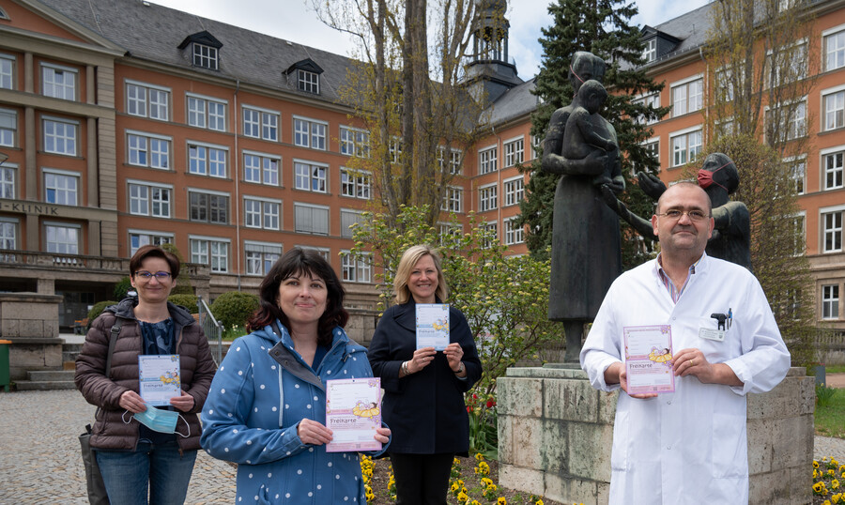

Sie haben die neuen Namenskarten präsentiert: Schwester Susann Wohlfarth von der Neonatologie, Susan Cebulla vom Kreißsaal, Yvonne Wagner, Geschäftsführerin der Feengrotten, und Dr. med. Thomas Krönert, Geschäftsführer der Thüringen-Kliniken. Foto: Stephan Breidt

Foto: Sie haben die neuen Namenskarten präsentiert Thüringen-Kliniken Georgius Agricola GmbH, Stephan Breidt
Text und Bildmaterial auch unter: www.feengrotten.de/presse

